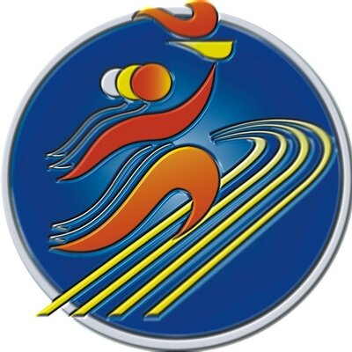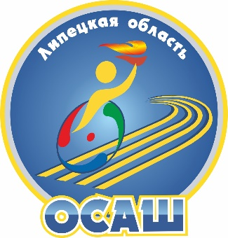
Управление физической культуры и Областное бюджетное учреждение «Областная спорта Липецкой области спортивно-адаптивная школа

УВАЖАЕМЫЕ ДРУЗЬЯ!
10 апреля 2019 года проводится Областной Парафестиваль «Мы вместе!» среди детей и молодежи с ограниченными возможностями здоровья. Место проведения: г. Липецк ул. Космонавтов, д. 16-б Дворец спорта «Молодежный». Соревнования и конкурсы проводятся в двух возрастных категориях: 12-14 лет и 15-18 лет.
Спортсмены с ограниченными возможностями здоровья будут соревноваться в следующих дисциплинах: легкая атлетика (бег 60м., метание набивного мяча снизу, прыжок в длину с места), настольный теннис, ОФП, армспорт, комбинированная эстафета. Проводимый фестиваль даст возможность, посредством простых упражнений и спортивных дисциплин приобщать детей к систематическим занятиям физической культурой и спортом. Будем надеться, что фестиваль откроет нам новые имена перспективных спортсменов, которые в будущем раскроют свой потенциал и будут защищать честь Липецкой области на Всероссийских соревнованиях.
Каждому участнику будет вручена футболка с логотипом Областного Парафестиваля, а победители и призеры получат грамоты и медали. Начало работы мандатной комиссии с 9:00 до 11:15 часов, открытие и начало соревнований в 11:30ч. Ждем всех заинтересованных лиц и желающих принять участие в фестивале, как в качестве участников, так и в роли зрителей.

Справка по телефону: 28-84-77 Оргкомитет

